№ | Наименование товаров | Кол-во | уп./шт.
1 | Клейкие закладки пласт. 5 цв.по по 20 л.., 12х45мм, разн.цв.  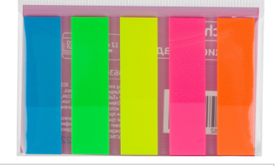 | 400 | шт.
2 | Папка с арочным механизмом 50 мм мраморная черная  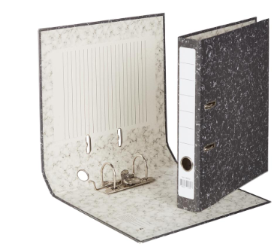 | 100 | 4 кор. По 25 шт.
3 | Папка с арочным механизмом 75 мм мраморная черная  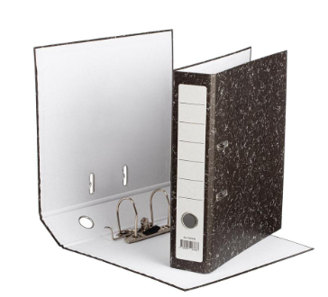 | 300 | 15 кор. По 20 шт.

